Robótica Industrial no Ambiente de Simulação V-REP

1. Instalação do V-REP
2. Introdução ao Ambiente de Simulações
   1. Adicionando Objetos ao Cenário
3. Conexão MATLAB – VREP
4. Enviando Sinais de Controle

Descrição

Esse documento é voltado para os alunos do curso de Robótica Industrial, assim como qualquer outra pessoa interessada em aprender um pouco mais sobre como aplicar seus conhecimentos de robótica na prática.

Após a leitura deste manual e visualização do vídeo disponível no site do Núcleo de Especialização em Robótica (robótica.ufv.br), você deverá ser capaz de realizar tarefas com um manipulador de até seis graus de liberdade disponível na biblioteca do CoppeliaSim.

O manipulador escolhido para realizar os testes nessa pequena aula foi o UR5, apresentado na figura 1.1, fabricado pela Universal Robotics. Trata-se de um manipulador colaborativo leve, rápido, seguro e fácil de programar, assim como os manipuladores KUKA LBR. O UR5 é bastante utilizado em tarefas de *pick-and-place*.

Devido aos mecanismos de segurança implementados neste manipulador, torna-se possível definir o limite de força a ser aplicada no manipulador, evitando acidentes ao se trabalhar com humanos.

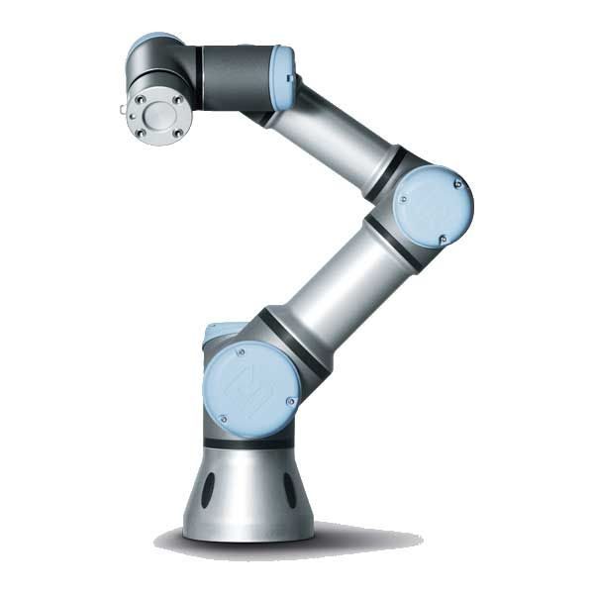

Figura 1.1: Manipulador robótico UR5 [1]

Tabela 1: Especificações técnicas do manipulador UR5

|  |  |
| --- | --- |
| Modelo | UR5 |
| Peso | 18,4 kg |
| Alcance | 850 mm |
| Espaço ocupado | Ø149mm |
| Graus de Mobilidade | 6 juntas rotativas |
| Gama de trabalho | ±360° (todas as articulações) |
| Velocidade máxima articulações | ±180°/s |
| Velocidade máxima ferramenta | 1 m/s |
| Repetibilidade | ±0,1 mm |
| Temperatura | 0-50° |
| Consumo de Energia | Min. 90 W, Normal 150 W, Máx. 325 W |

Neste teste, também fizemos o uso *barrett hand* um efetuador do tipo garra, disposto na figura 1.2. O *barrett hand*, por ser um efetuador, não adicionará graus de liberdade ao nosso manipulador, porém com a ajuda dele você será capaz de realizar diversas tarefas que envolvem agarrar um objeto (*pick-and-place*).

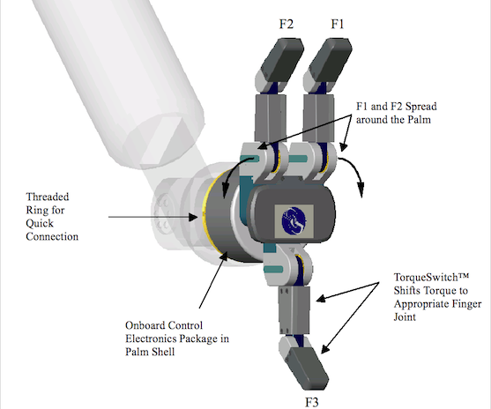

Figura 1.2: Barret hand [2]

Espero que este material seja de grande utilidade em seu processo de aprendizagem.

V-REP

O V-REP foi desenvolvido para a criação e simulação de robôs para diversas aplicações, tanto móveis quanto estáticos, de solo, aéreos ou aquáticos. Diversos modelos de robôs amplamente utilizados já estão disponíveis no V-REP para utilização, como Pioneer 3DX e Kilobot. Também é possível encontrar diversos manipuladores robóticos, como os modelos KUKA LBR ou UR5, entre outros. Através desta plataforma você conseguirá adicionar seus próprios robôs e cenários experimentais para a simulação, testando as funcionalidades desejadas e como elas se comportam. É possível verificar que, com o auxílio do V-REP o esforço da construção de um robô seja ele móvel ou estacionário, pode ser amenizado realizando simulações.

Instalação do V-REP

Para ter acesso ao ambiente de simulações V-REP, abra uma janela no navegador de sua preferência e procure por *coppeliasim edu.* O primeiro link a aparecer deve estar associado à aba de downloads do site coppeliarobotics.com, conforme a figura 3.1, caso não apareça isso, basta entrar no site *Coppelia Robotics* e encontrar a aba *downloads,* como mostrado na figura 3.2. De modo alternativo, o site pode ser encontrado anexado à pagina do NERO, na seção *Laboratórios*.

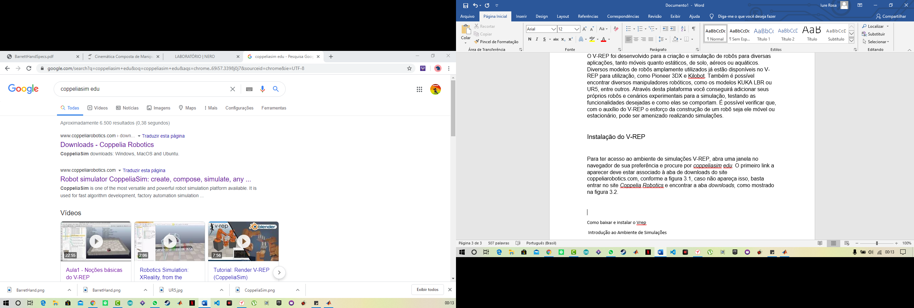

Figura 3.1: Link direto para download [3]

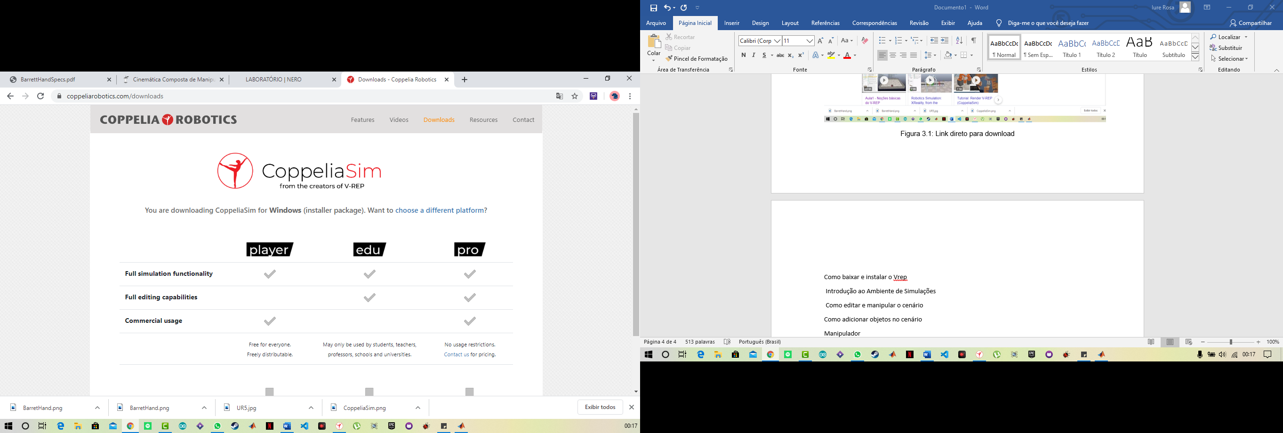

Figura 3.2: Site coppelia robotics – Downloads [4]

Já na guia Downloads você encontrará a frase a seguir.

“*You are downloading CoppeliaSim for****Windows****(installer package). Want to [choose a different platform](https://www.coppeliarobotics.com/.choose-platform)?”*

Caso seu sistema operacional seja o Windows, basta clicar na seta abaixo da segunda coluna que diz **edu**, conforme a figura 3.3, o download começará automaticamente.

Caso seu sistema operacional seja Mac ou Linux, clique em *choose a different platform* e lhe será mostrado as opções disponíveis conforme a figura 3.3.

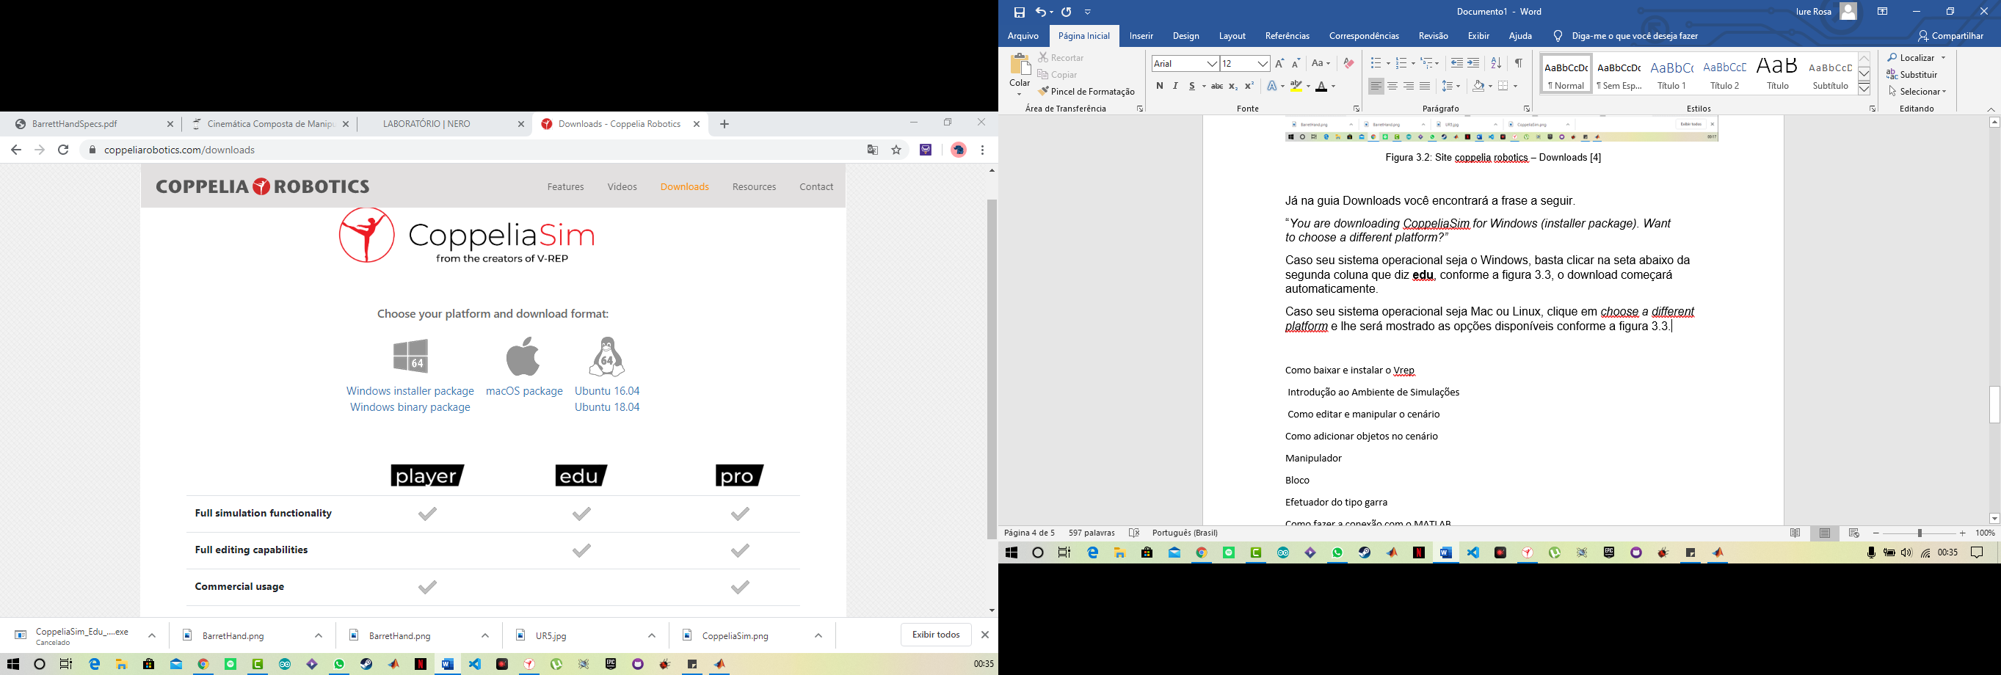

Figura 3.3: Opções de Downloads

Após ter escolhido a opção correta, de acordo com o OS presente em seu computador, realize o download da versão EDU, assim como mencionado anteriormente.

Agora com o arquivo já baixado, encontre-o na pasta definida como caminho para os downloads e execute o arquivo *setup*, figura 3.4. Recomenda-se que deixe seu antivírus em modo quarentena, para que não aja problemas durante o processo de instalação, que é automático.

Ao executar o arquivo, dê permissão de administrador para que o mesmo continue com o processo de execução, de modo que apareça uma caixa de diálogo informando que os arquivos estão sendo extraídos, conforme mostrado na figura 3.4.

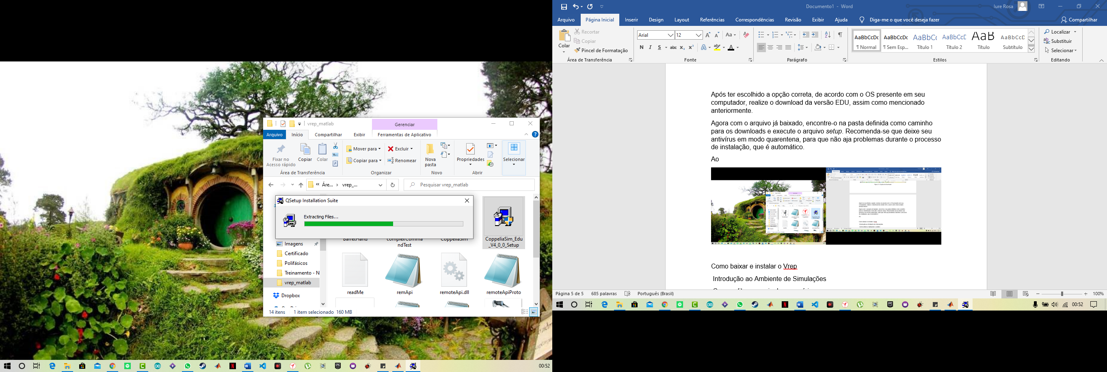

Figura 3.4: Execução do setup

Após isso, basta seguir o passo a passo indicado e finalizar a instalação.

Introdução ao Ambiente de Simulações

Com a instalação concluída, localize o arquivo em seu computador e o execute, caso não tenha alterado nada durante o processo de instalação ele aparecerá em sua área de trabalho.

Ao abrir o CoppeliaSim, você irá se deparar com uma cena inicial semelhante a que lhe é apresentada na figura 4.1.

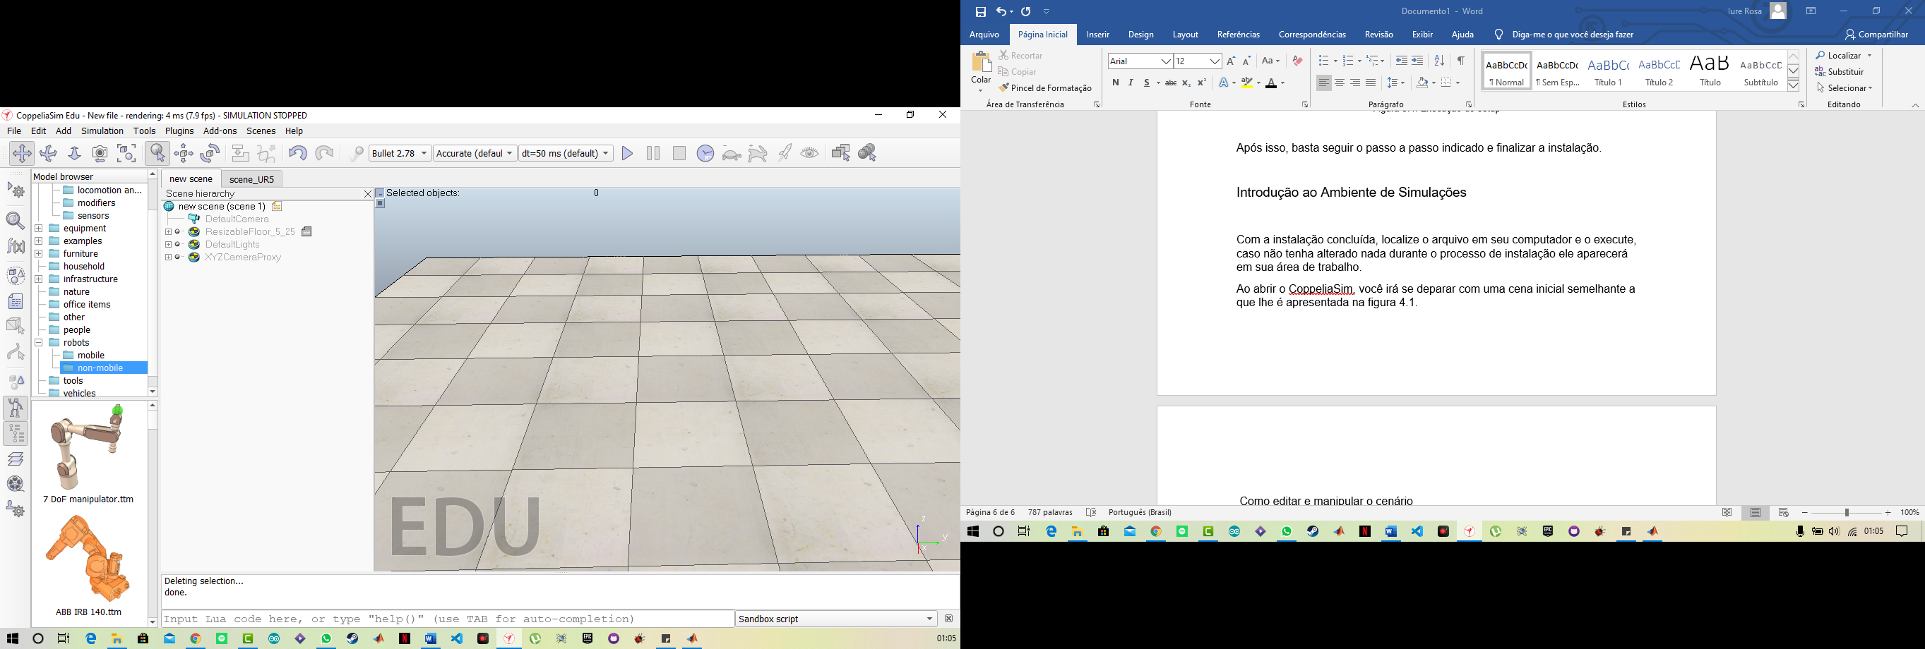

Figura 4.1: Ambiente de Simulação CoppeliaSim Edu

No menubar na parte superior do software você pode localizar diversas ferramentas que lhe será útil na hora de manipular o cenário, os detalhes e funcionalidades de cada uma se encontra no vídeo disponibilizado no site do NERO.

Adicionando Objetos ao Cenário

No canto superior direito você encontrar um caixa com pastas azuis, nessa caixa você encontrará todos os objetos disponibilizados pela biblioteca do CoppeliaSim Edu, basta localizar o objeto que precisa e o mover com o cursor do mouse para dentro do *mundo,* a figura 4.2 mostra três passos de como estar realizando esse processo.

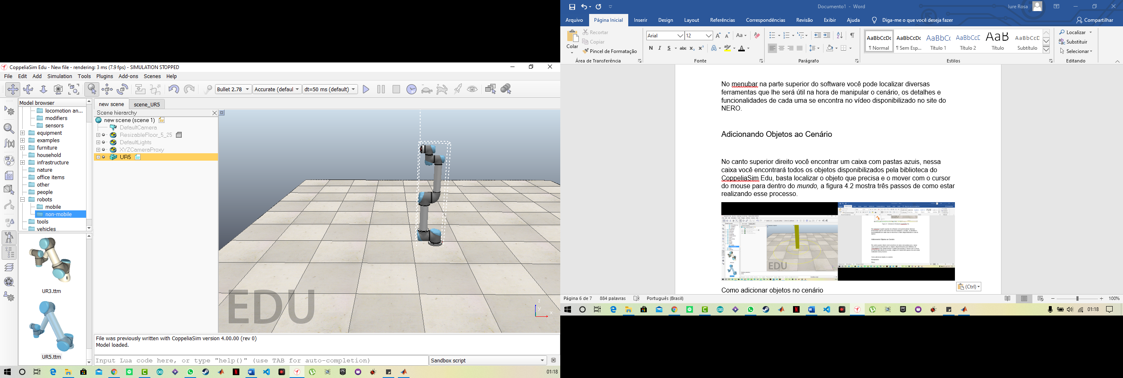

Figura 4.2: Adicionando objetos no cenário

A figura acima mostra a inserção do manipulador UR5 no mundo, onde estaremos rodando nossas simulações. Abaixo deixamos os caminhos que irão utilizar para adicionar os objetos utilizados nesse tutorial.

Menubar → Add → Primitive shape → Cuboid

Quadro de ferramentas → robots → non-mobile → UR5.ttm

Quadro de ferramentas → componentes → grippers → Barrett Hand.ttm

Após inserir esses objetos no cenário terá algo similar a figura 4.3.

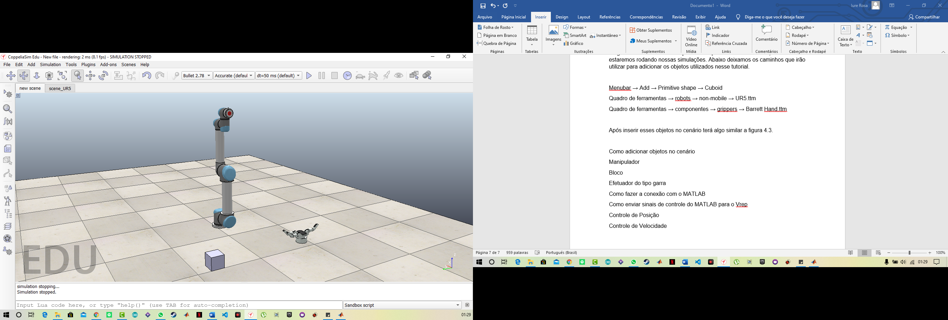

Figura 4.3: Mundo com os objetos adicionados

Você pode assistir uma apresentação de um controle de posição para o manipulador no vídeo deste tutorial, disponibilizado no site do NERO.

Conexão MATLAB → V-REP

Antes de fazer a conexão é necessário realizar alguns procedimentos, dentro e fora do ambiente de simulação. Vamos começar trabalhando fora.

Primeiro de tudo, crie uma pasta onde estará adicionando todos os arquivos utilizados para rodar a sua simulação, aqui chamaremos a pasta de *Robot_Ind*. Após ter sua pasta criada, navegue até o diretório onde o Coppelia foi instalado, no OS Windows ele pode ser encontrado em Disco → Arquivos de Programa → CoppeliaRobotics, salvo quando alterações são feitas no processo de instalação.

Já dentro desta pasta siga o caminho a seguir.

CoppeliaSimEdu → programming → remoteApiBindings → matlab → matlab

Agora você precisa copiar todos esses arquivos e colar na pasta em que estará trabalhando, no nosso caso Robot_Ind.

1. complexCommandTest
2. readMe
3. remApi
4. remoteApiProto
5. simpleSynchronousTest
6. simpleTest

Após colar os seis arquivos listados, volte para a pasta remoteApiBindings e siga o caminho a seguir.

remoteApiBindings → lib → lib → Windows

Agora copie o arquivo remoteApi.dll e cole-o na pasta junto aos outros arquivos.

Podemos voltar para o ambiente de simulações, CoppeliaSim Edu. Com o mouse, selecione o manipulador presente no mundo e depois clique em um ícone semelhante a uma folha de papel no menubar encontrado no canto esquerdo, conforme mostra a figura 5.1.

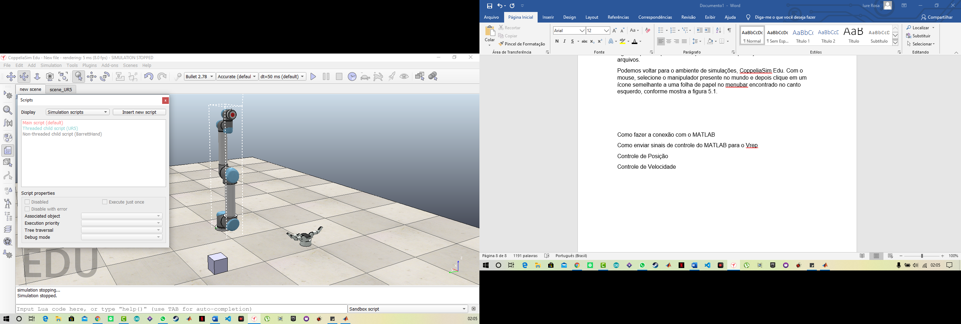

Figura 5.1: Desabilitando o script próprio

Ao clicar no ícone, uma caixa de diálogo será aberta, conforme a figura 5.1, clique em Threaded child script (UR5), caso não estejam marcadas, marque as opções *Disabled* e *Execute jus once*. Feche a caixa de diálogo depois disso.

Agora clique no cuboid usando o mouse e vá até o menubar superior. Em Add, procure a opção Associated child script → Non threaded e a selecione. Agora, ainda com o cuboid selecionado, clique no ícone da folha novamente e dê um duplo clique sobre a opção Non-threaded child script (Cuboid), aparecerá uma caixa de script semelhante a da figura 5.2.

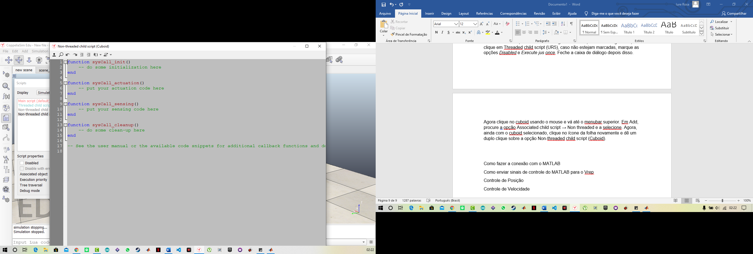

Figura 5.2: Script para o cubóide

Nesse script adicione abaixo de *function sysCall_init(),* ou seja, na segunda linha, o seguinte comando *simRemoteApi.start(19999),* confira se apenas esse comando está na segunda linha, se sim, feche o script e a caixa de diálogo, logo após isso salve a cena na mesma pasta onde colamos os arquivos anteriormente, Robot_Ind.

Agora, abra o MATLAB e o arquivo simpleTest.m que se encontra dentro da pasta com os arquivos da simulação. Feito isso, procure um botão de play no menubar do ambiente Coppelia e clique nele, volte ao MATLAB e rode a simulação. Caso a comunicação tenha sido bem sucedida mensagens de *Mouse Position* aparecerão na janela de comando do MATLAB e uma mensagem que diz *Hello VREP* aparecerá na janela de comandos do Coppelia, finalizando a conexão.

Enviando Sinais de Controle do MATLAB para o V-REP

Com a conexão concluída, estamos aptos a dar prosseguimento ao trabalho, nos cabe agora a parte de programação do nosso manipulador, aqui nós escreveremos um script que controle todas as articulações do UR5, de modo que consigamos brincar com todos os seus graus de liberdade.

O controle usado neste tutorial é realizado através de funções disponibilizadas pela API do Coppelia para a linguagem MATLAB e pode ser encontrado no site coppeliarobotics.com, anteriormente mencionado.

No site do coppelia você encontrará um manual onde está disponível as API’s para todas as linguagens que o Vrep é compatível, Python, C ++, MATLAB dentre alguns outros, continuem com a gente para que possam se aventurar ainda mais nesse ramo incrível que é a robótica.

Para esse tutorial, estamos usando o MATLAB, então procurem pelo Remote API functions (MATLAB).

Para tornar mais prático, deixo abaixo as funções que iremos utilizar para coletar os dados do manipulador, possibilitando definir suas articulações e juntas no MATLAB e também as funções necessárias para controlar a posição e velocidade do mesmo.

As funções a seguir servem para qualquer manipulador, o que pode ajudar você no desenvolvimento da tarefa que lhe foi designada.

Coletando Dados do Objeto

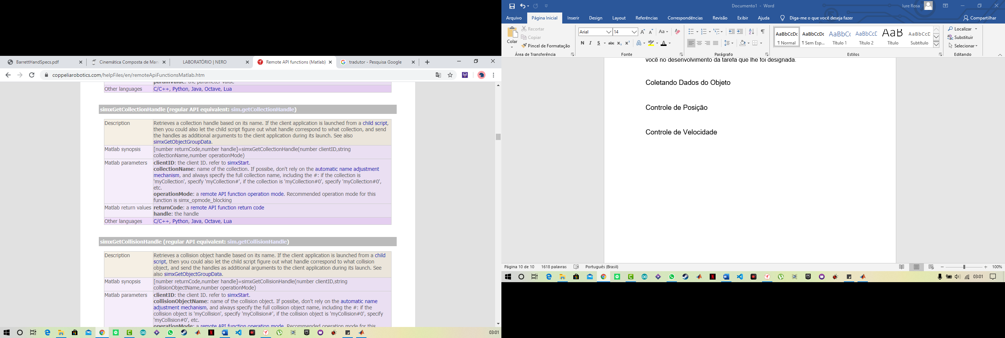

Figura 6.1: Função para a coleta de dados

Controle de Posição

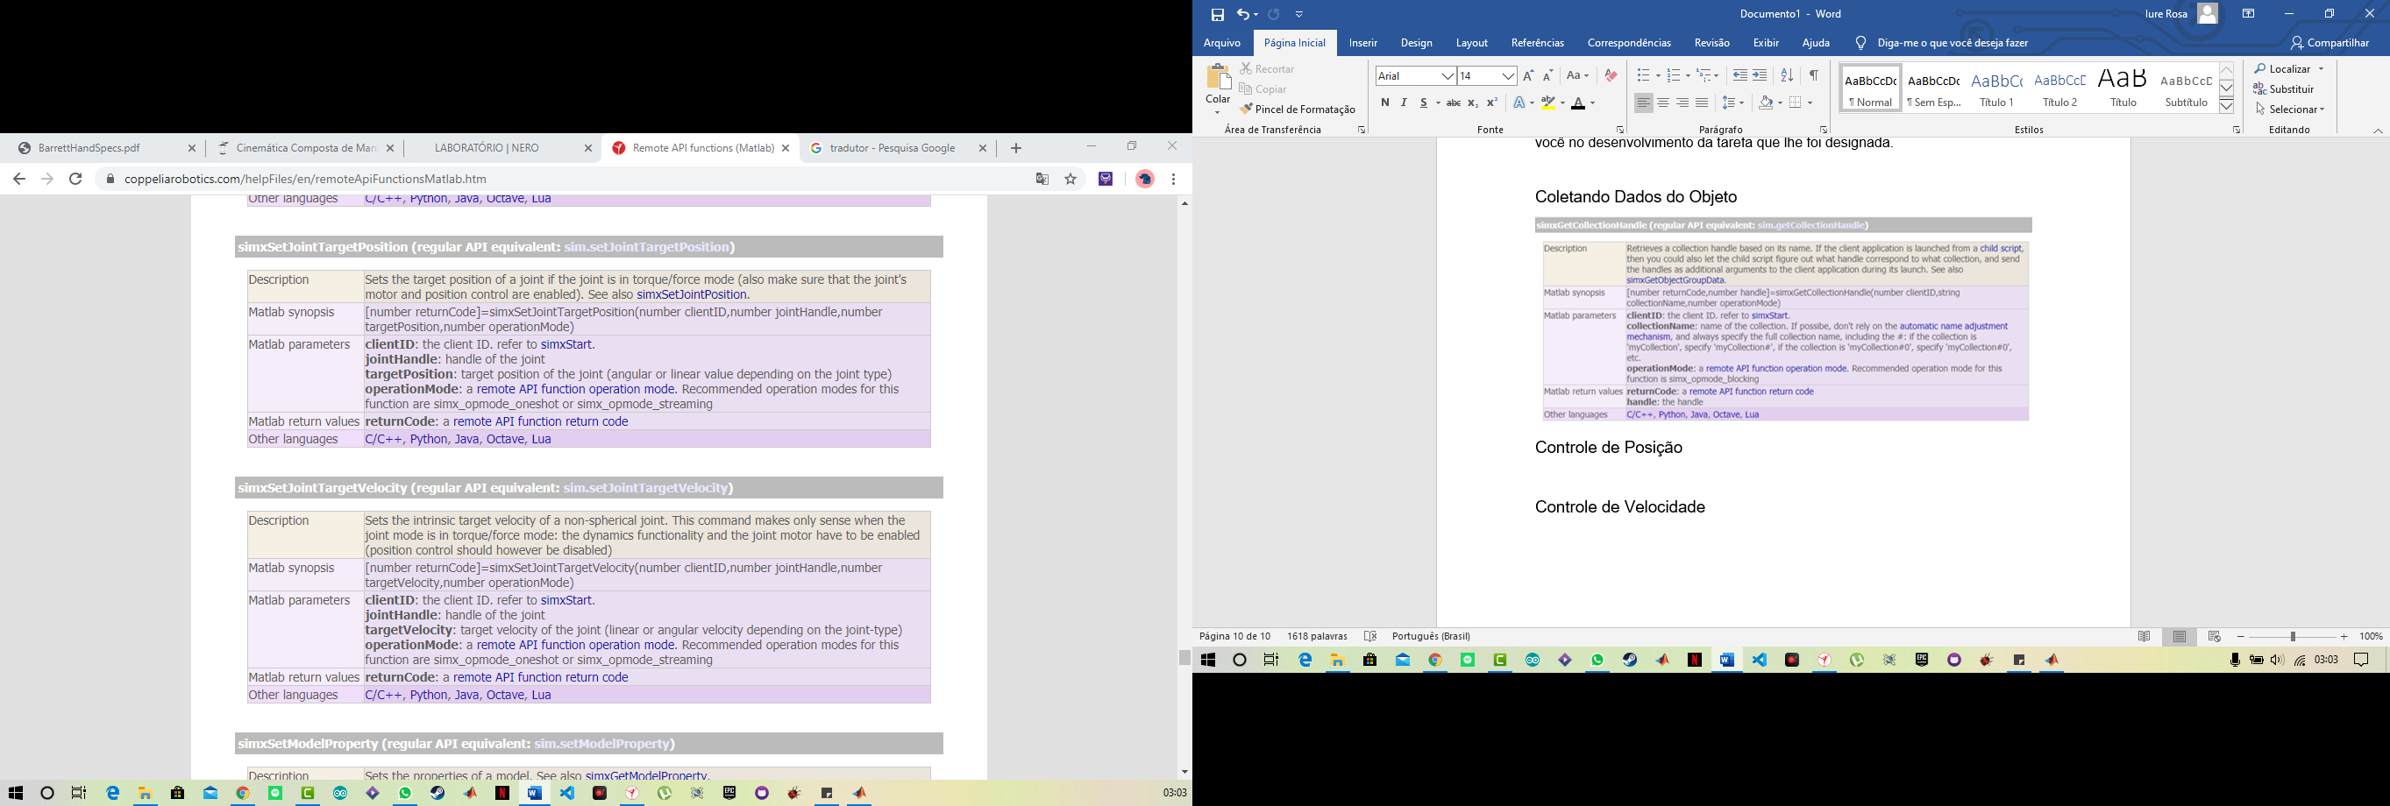

Figura 6.2: Função para controlar a posição

Controle de Velocidade

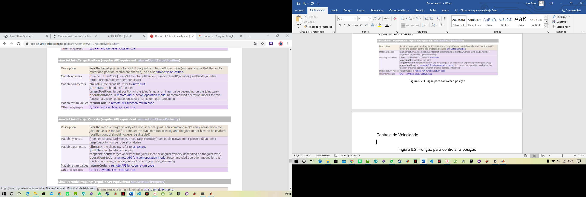

Figura 6.2: Função para controlar a posição

O uso dessas funções, tal como a edição do script que realizará o controle do manipulador UR5 pode ser visualizado no vídeo de tutorial Robótica Industrial no Ambiente V-REP, disponibilizado no site do NERO.